C语言程序设计实验9

1. 编写一个print函数，输出一组学生的信息，该组信息中有3个学生的数据记录，每个记录包括学号、姓名、3门课程的成绩，用主函数输入这些记录，用print函数输出这些记录。

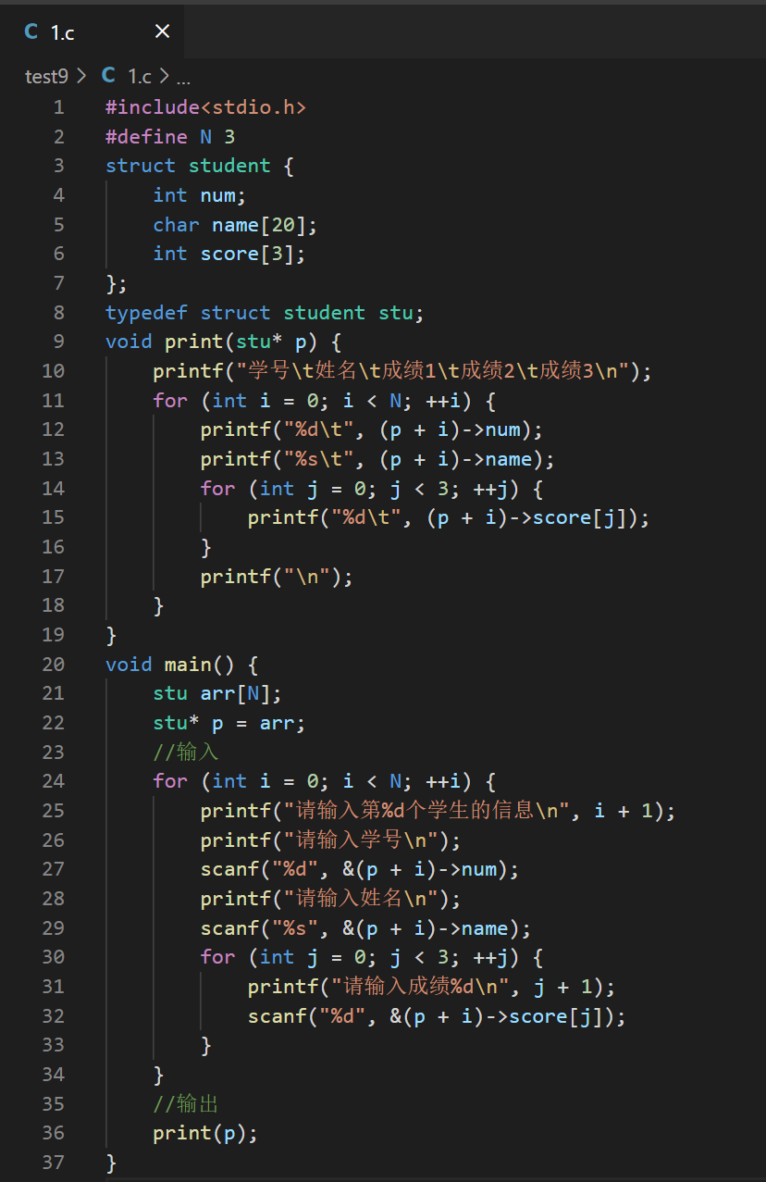 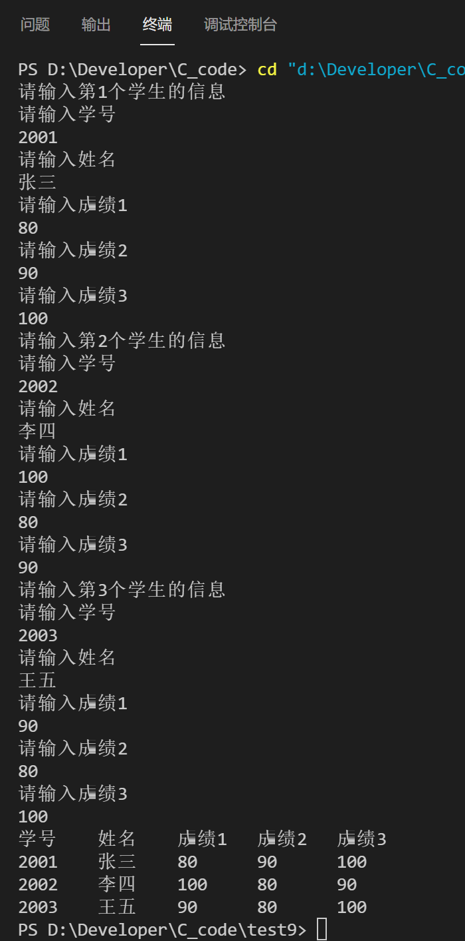

1. 编程统计候选人的得票数。设有3个候选人zhang、li、wang，有6个选民，选民每次输入一个得票的候选人的名字，若选民输错候选人姓名，则按废票处理。选民投票结束后程序自动显示各候选人的得票结果和废票信息。要求用结构体数组表示3个候选人的姓名和得票结果。

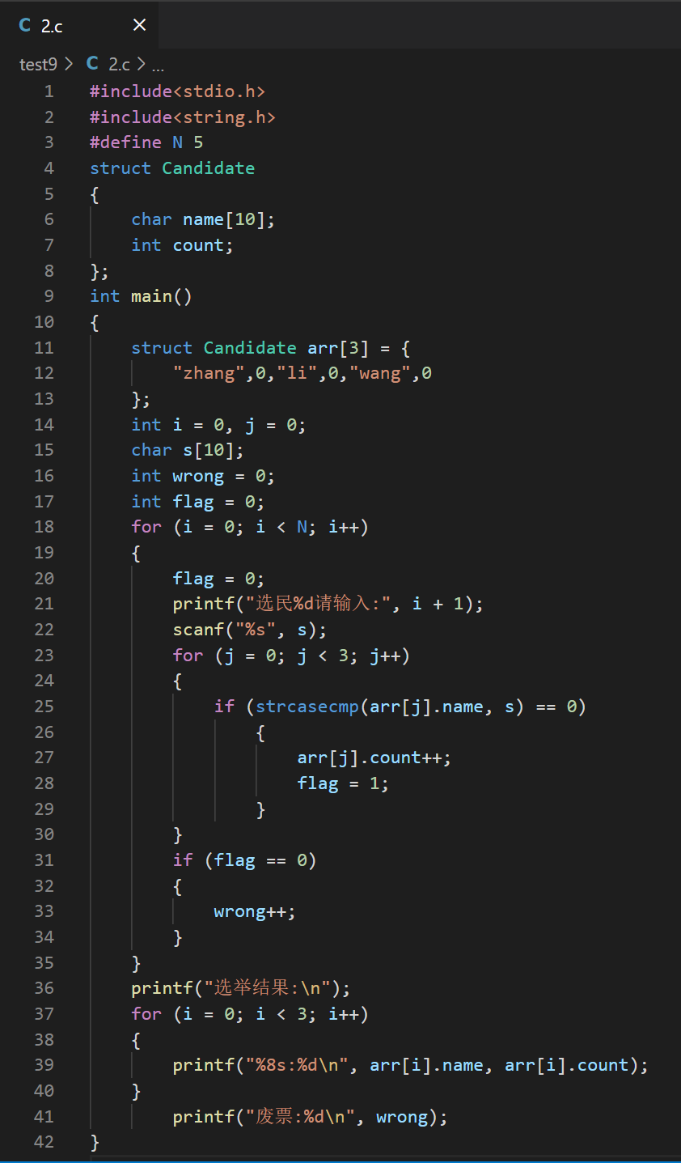 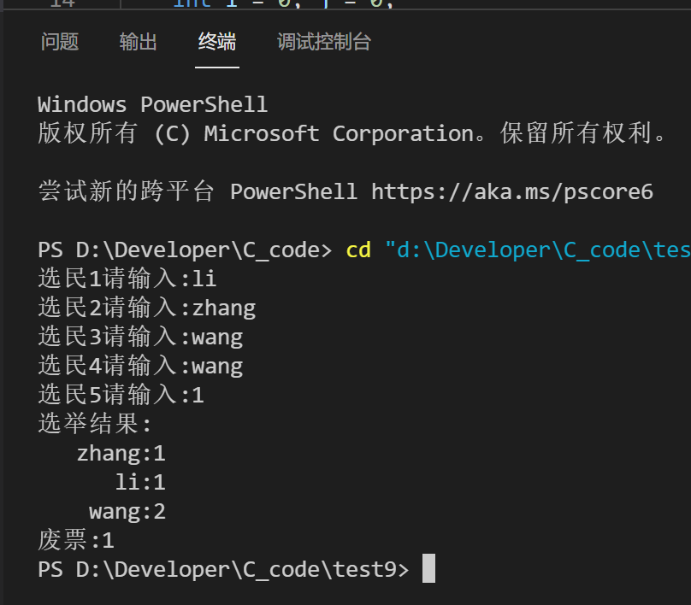

1. 有5个学生，每个学生数据包括学号、姓名、3门课程的成绩，从键盘输入5个学生的数据。要求按平均成绩从高到低排序后输出每个学生的信息，并输出最高分学生的信息。

